A27. BaseX

Juan Carlos Acosta Perabá

# Ejercicio 1

**1º Instala BaseX, un gestor de base de datos nativo XML. Si estás en Ubuntu puedes hacerlo tecleando apt-get install basex.**

Instalamos BaseX gracias al instalador que conseguimos de la siguiente página:

<http://basex.org/download/>

**2º Explica para qué sirven las diferentes áreas de la interface de usuario.**

- En esta barra podemos hacer consultas en nuestro documento .xml



Siendo estas consultas de forma concisa y rápida.

- En este recuadro podemos buscar el directorio donde se encuentran nuestros archivos.

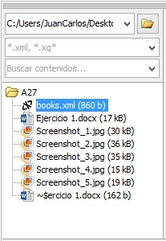

- Este cuadro es el editor

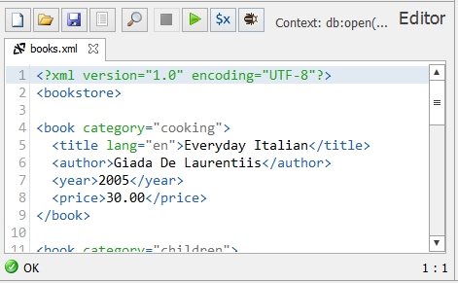

En él realizaremos las consultas.

- Esta casilla nos muestra el resultado de las consultas

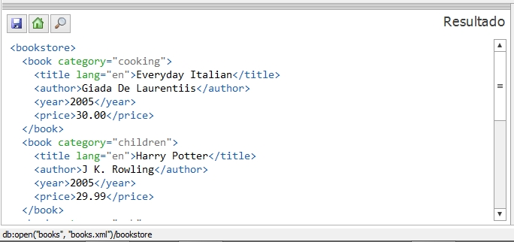

- En esta casilla se nos muestra toda la información de nuestro fichero

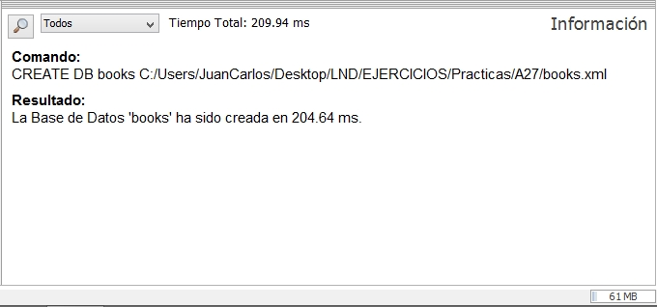

- En este cuadro se nos muestra, de una forma gráfica, las jerarquías de la información de nuestro archivo.

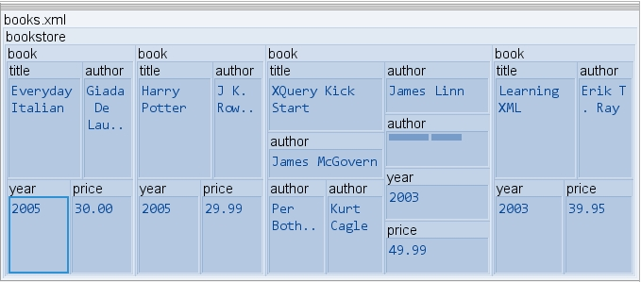

**3º Ve al menú Database-->Properties y explica qué información se encuentra en los separadores Names y Path Summary.**

* En la pestaña Names, el programa nos muestra la cantidad de elementos y atributos que hay en nuestro archivo.

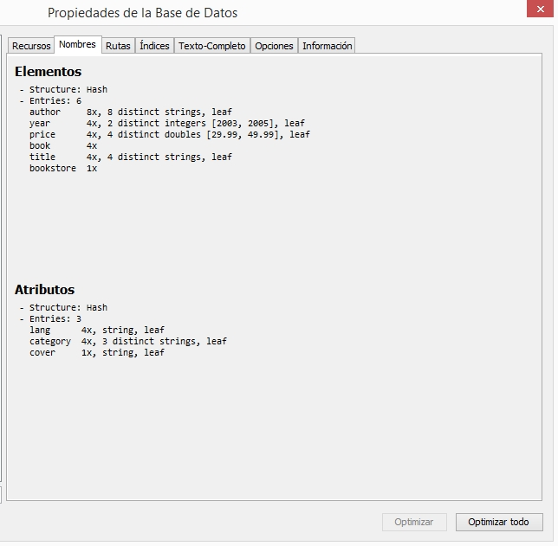

* En la pestaña Path, el programa nos muestra de forma resumida cómo se estructuran las rutas del archivo con el que trabajamos.

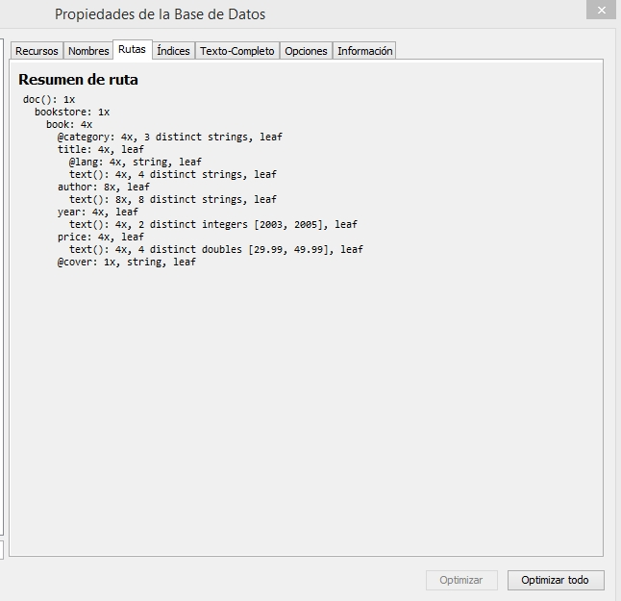

# Ejercicio 2

**1º Guarda el ejemplo books.xml del tutorial XQuery del W3Schools en un fichero XML y crea una BBDD nueva en BaseX con este fichero.**

Descargamos el archivo .xml y lo mandamos abrir con el programa BaseX.

**2º Realiza todos los ejemplos que aparecen en el tutorial e intenta entender su funcionamiento.**

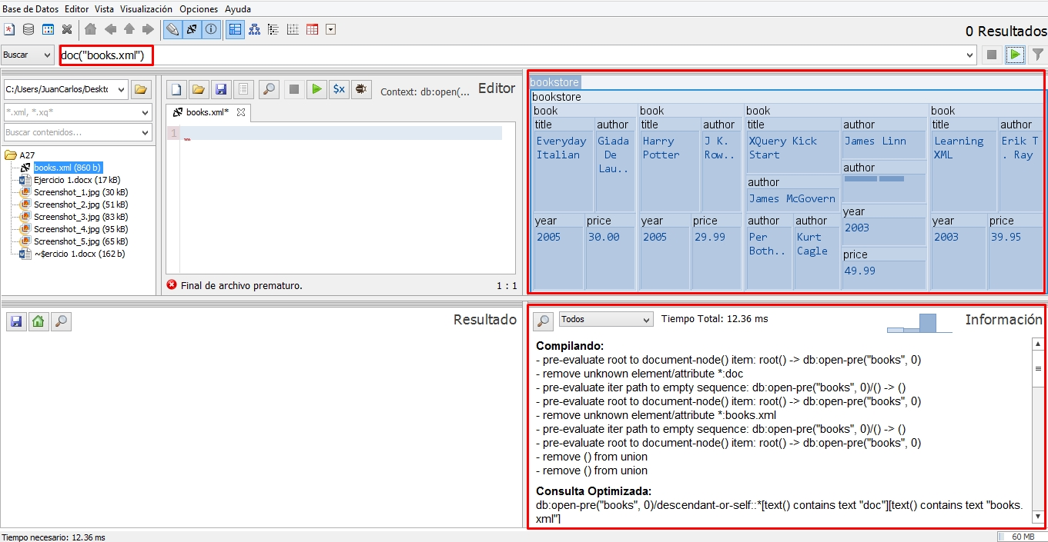

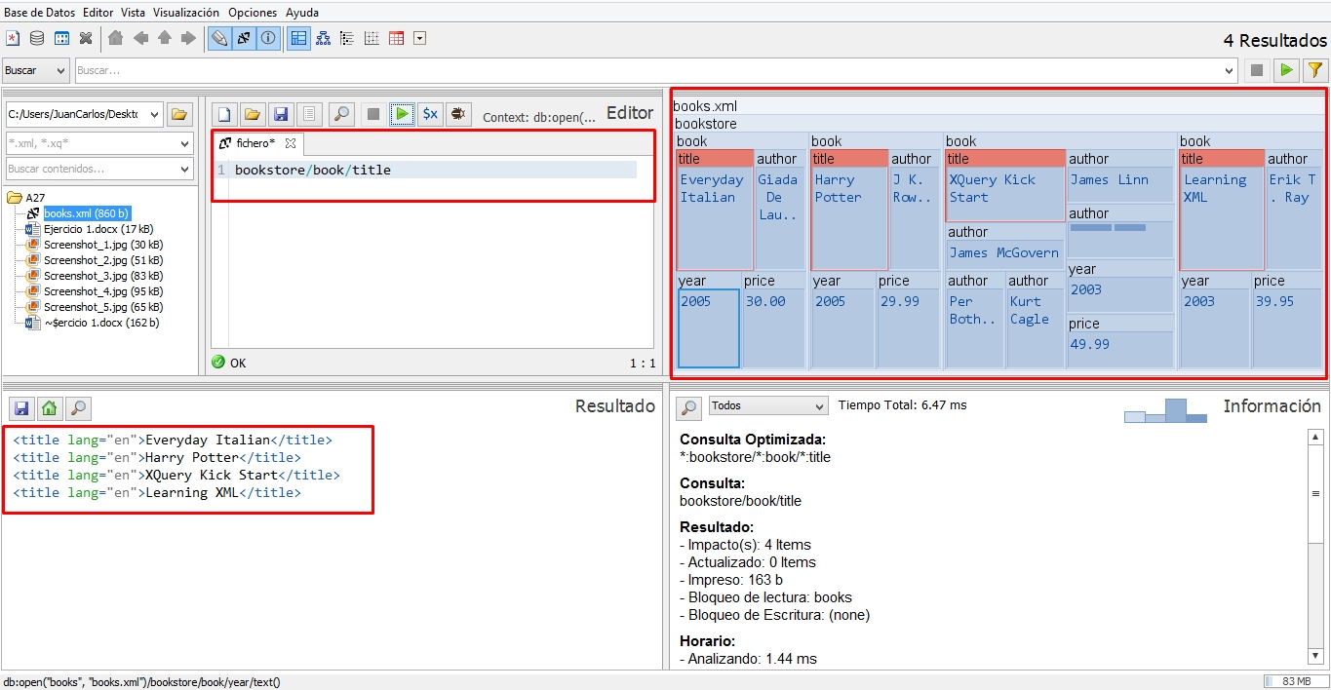

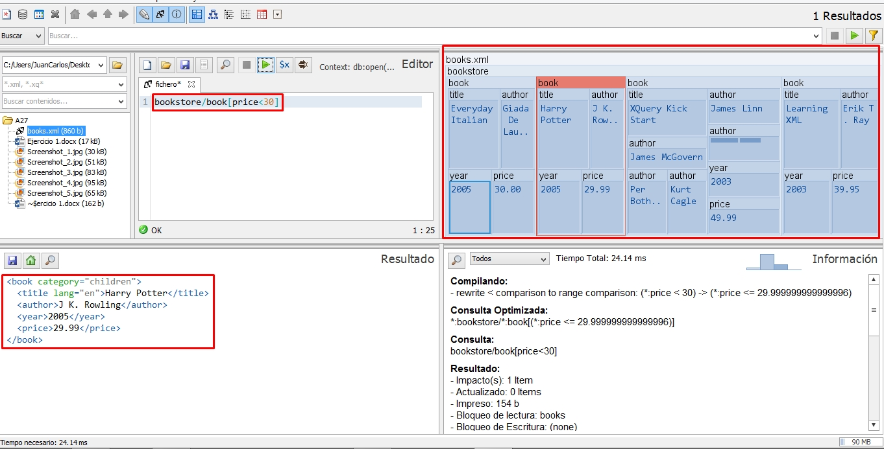

**3º Añade otro documento XML a la BBDD anterior y realiza una consulta FLWOR sencilla exclusivamente sobre ese documento.**

